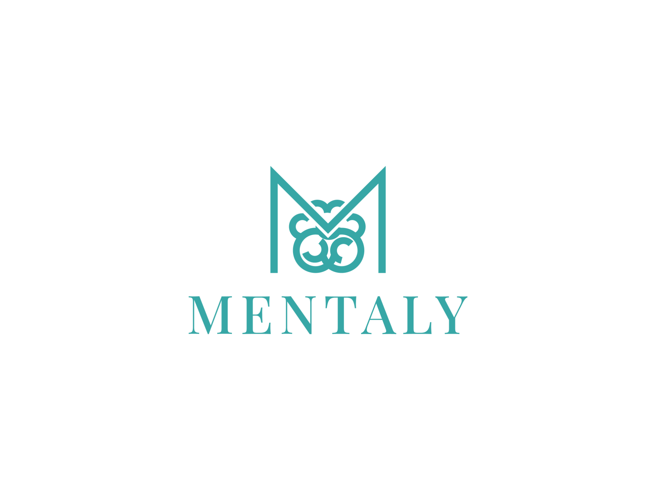
Informationsblad – Ångest & oro
Vad är ångest och oro?
Ångest är kroppens alarmsystem och oro är tankarnas försök att lösa problem i förväg. Systemet finns för att skydda dig. I verkligt farliga situationer hjälper det dig att reagera snabbt. Ibland blir systemet överkänsligt och slår på även när ingen faktisk fara finns. Då kan vardagliga situationer väcka starkt obehag. Detta blad förklarar vad som händer och hur du steg för steg kan återta mer frihet i vardagen.
Oro känns ofta som snabba, framtidsinriktade tankar som vill förutse risker och undvika misstag. I små doser kan oro vara hjälpsam, men när den tar över blir den tröttande och gör det svårt att vara närvarande. Ångestreaktionen rör sig i vågor. Den stiger, når en topp och klingar av. Kroppen kan inte ligga på max hur länge som helst. Kunskap om denna kurva gör det lättare att stanna kvar och låta reaktionen vända ner.
Målet är inte att ta bort ångest helt. Målet är att den ska bli hanterlig. När du kan välja hur du vill agera även när ångest finns, minskar den ofta av sig själv.
Vanliga symtom
- Hjärtklappning, tryck över bröstet eller snabb puls
- Kort eller snabb andning, känsla av att inte få luft
- Yrsel, tunnelseende eller overklighetskänsla
- Svettningar, darrningar, stickningar eller domningar
- Muskelspänningar i nacke, axlar och käkar
- Rastlöshet och svårigheter att sitta still
- Snabba tankar och katastrofscenarier
- Undvikande av situationer som väcker obehag
- Sömnsvårigheter och dagtrötthet
- Irritabilitet och känslighet för ljud eller intryck

Vad händer i kroppen och hjärnan?
När hjärnan tolkar något som hotfullt aktiveras det sympatiska nervsystemet. Hormoner som adrenalin och kortisol gör att puls och andning ökar och musklerna spänns. Uppmärksamheten snävas in mot möjlig fara. Detta är hjälpsamma funktioner när vi behöver reagera snabbt. Vid överkänslighet startar larmet även i situationer som inte är farliga. Kroppsliga signaler som en normal pulsökning kan tolkas som farliga, vilket i sig höjer ångesten.
Tankemässigt blir fokus smalare. Hjärnan letar efter bekräftelse på att något är fel och fantasin fyller i värsta tänkbara utfall. Beteendemässigt blir undvikande och olika säkerhetsbeteenden vanliga. Du kanske sitter nära utgången, kontrollerar mobilen ofta, lämnar en plats tidigt eller ber någon annan göra något åt dig. Dessa strategier ger kort lättnad men gör att hjärnan aldrig får chansen att lära sig att situationen är hanterbar.
När obehaget återkommer och du fortsätter undvika, växer antalet triggers. Livet krymper. Vägen tillbaka handlar om att långsamt träna upp förmågan att vara kvar med obehag i lagom dos och låta kroppen göra sitt jobb, vilket den alltid gör när den får tillräckligt med tid.
Vanliga orsaker
Ångest och oro uppstår ofta genom samverkan av flera faktorer. Långvarig stress, brist på återhämtning, sömnbrist, tidigare svåra upplevelser och en benägenhet att tolka kroppssignaler som farliga sänker tröskeln. Personliga faktorer som höga krav på sig själv, stark pliktkänsla och ett behov av kontroll kan bidra till att oron blir kvar.
I perioder av förändring, hög arbetsbelastning eller när många osäkerheter sammanfaller blir nervsystemet extra känsligt. Samtidigt kan sociala medier och informationsflödet ge fler hotbilder att reagera på. Det är normalt att reagera mer i sådana perioder.
Vad kan hjälpa?
Det finns flera vägar som ofta fungerar bättre tillsammans. Välj små steg som du kan göra regelbundet. Liten insats ofta slår stor insats sällan.
- Lugn andning. Andas genom näsan och låt utandningen vara något längre än inandningen. Föreställ dig att du långsamt blåser ut ett ljus.
- Förankring i nuet. Välj fem saker du ser, fyra du kan röra, tre ljud, två dofter och en smak. Uppmärksamheten får då något konkret att vila i.
- Stanna kvar lite längre. Om du vill lämna rummet, bestäm dig för att stanna två minuter till. Upprepa övningen så växer toleransen.
- Små steg mot det du undviker. Gör en enkel stege från lätt till svårare och träna kort och ofta. Notera att obehaget minskar även utan säkerhetsbeteenden.
- Utmaning av katastroftankar. Fråga vilken annan tolkning som också kan vara rimlig och vad du skulle säga till en vän i samma situation.
- Rutiner för sömn, mat och rörelse. Hjärnan blir mer stabil när kroppen har rytm. Dagsljus och lugn motion hjälper nervsystemet att varva ner.
- Minska koffein, nikotin och alkohol. Dessa kan förvärra hjärtklappning, sömn och återhämtning.
- Snäll planering. Lägg in korta pauser och sprid ut krävande uppgifter. Allt måste inte bli perfekt.

Om ångesten påverkar livet mycket kan samtalsstöd ge struktur och trygghet i övningarna. Ibland kan läkemedel vara ett komplement under en period.
När ska man söka hjälp?
Sök stöd om ångesten påverkar arbete, studier, relationer eller sömn under flera veckor, om du börjar undvika viktiga delar av livet eller om du känner dig uppgiven. Sök akut hjälp vid risk för att skada dig själv eller om du inte känner dig trygg. Du är inte ensam och hjälp finns.
Kort om behandlingsevidens
Kognitiv beteendeterapi med exponering och kognitiva strategier har starkt vetenskapligt stöd vid ångesttillstånd. Mindfulness och acceptansbaserade metoder kan öka effekten. Läkemedel kan vara ett komplement i vissa fall och avgörs tillsammans med vården.
Detta material är fritt att använda i behandlings- och utbildningssyfte.
För att hitta snabb hjälp:
www.mentaly.se
info@mentaly.se
Mentaly hjälper dig att snabbt hitta en terapeut som passar dina behov.

